

中图学字[2015]41号

关于收缴2015年中国图书馆学会
会员会费的通知

各分支机构，各省、自治区、直辖市图书馆学（协）会，各图书馆，各企、事业单位：
2015年4月，中国图书馆学会第九次全国会员代表大会顺利召开，审议通过了修订后的《中国图书馆学会章程》和《中国图书馆学会会员会费标准及管理办法》（以下简称《办法》），选举产生了第九届理事会、常务理事会和学会负责人，并向中国科协和民政部履行了报备程序。
根据《中国图书馆学会章程》，按照《办法》有关规定，2015年会员会费收缴工作现已经开始，有关事项通知如下：
一、会费标准
个人会员会费按年收取，单位会员原则上按届收取（4年/届）。
序 | 类别 | 会员类型 | 会费金额
1 | 个人会员 | 个人 | 20元/年
2 | 单位会员 | 常务理事单位 | 12000元/届
2 | 单位会员 | 理事单位 | 8000元/届
2 | 单位会员 | 普通事业单位 | 人员编制在30人及以下：2000元/届  人员编制在30人以上100人以下：4000元/届  人员编制在100人及以上：6000元/届
2 | 单位会员 | 企业单位 | 24000元/届
二、《办法》修订说明
修行后的《中国图书馆学会会员会费标准及管理办法》最大的变化之处在于，单位会员缴纳单位会费后，本单位所有符合个人会员条件的工作人员均可自愿申请成为中国图书馆学会个人会员，并免交个人会员会费。由单位会员统一缴纳团体会费，取代了本单位个人会员的个人会费，更广泛的吸纳个人会员入会，扩大个人会员队伍。同时，根据单位规模，适当调整了单位会员会费的标准，根据全国各省、市、县图书馆人员编制的数量的多少来将普通单位会员会费分成3档来分级收取，充分考虑到部分图书馆存在的人员不足和经费有限等困难，针对图书馆规模区别出单位会费缴纳的标准。另外，增加了省级学会发展中国图书馆学会事业单位会员的权限，希望通过此举进一步调动省级学会发展事业单位会员的积极性，从而拓宽吸纳单位会员的渠道，鼓励和激励各地会员服务工作者更好的为会员服务。
三、缴费方式
会费原则上采用银行转账方式缴纳，付款单位备注名称要与接收收据单位名称一致。请各会员及会员单位按照会费标准将会费汇入以下账户，学会将统一开具“全国性社会团体会费统一收据”，连同单位会员证书快递至会员单位联系
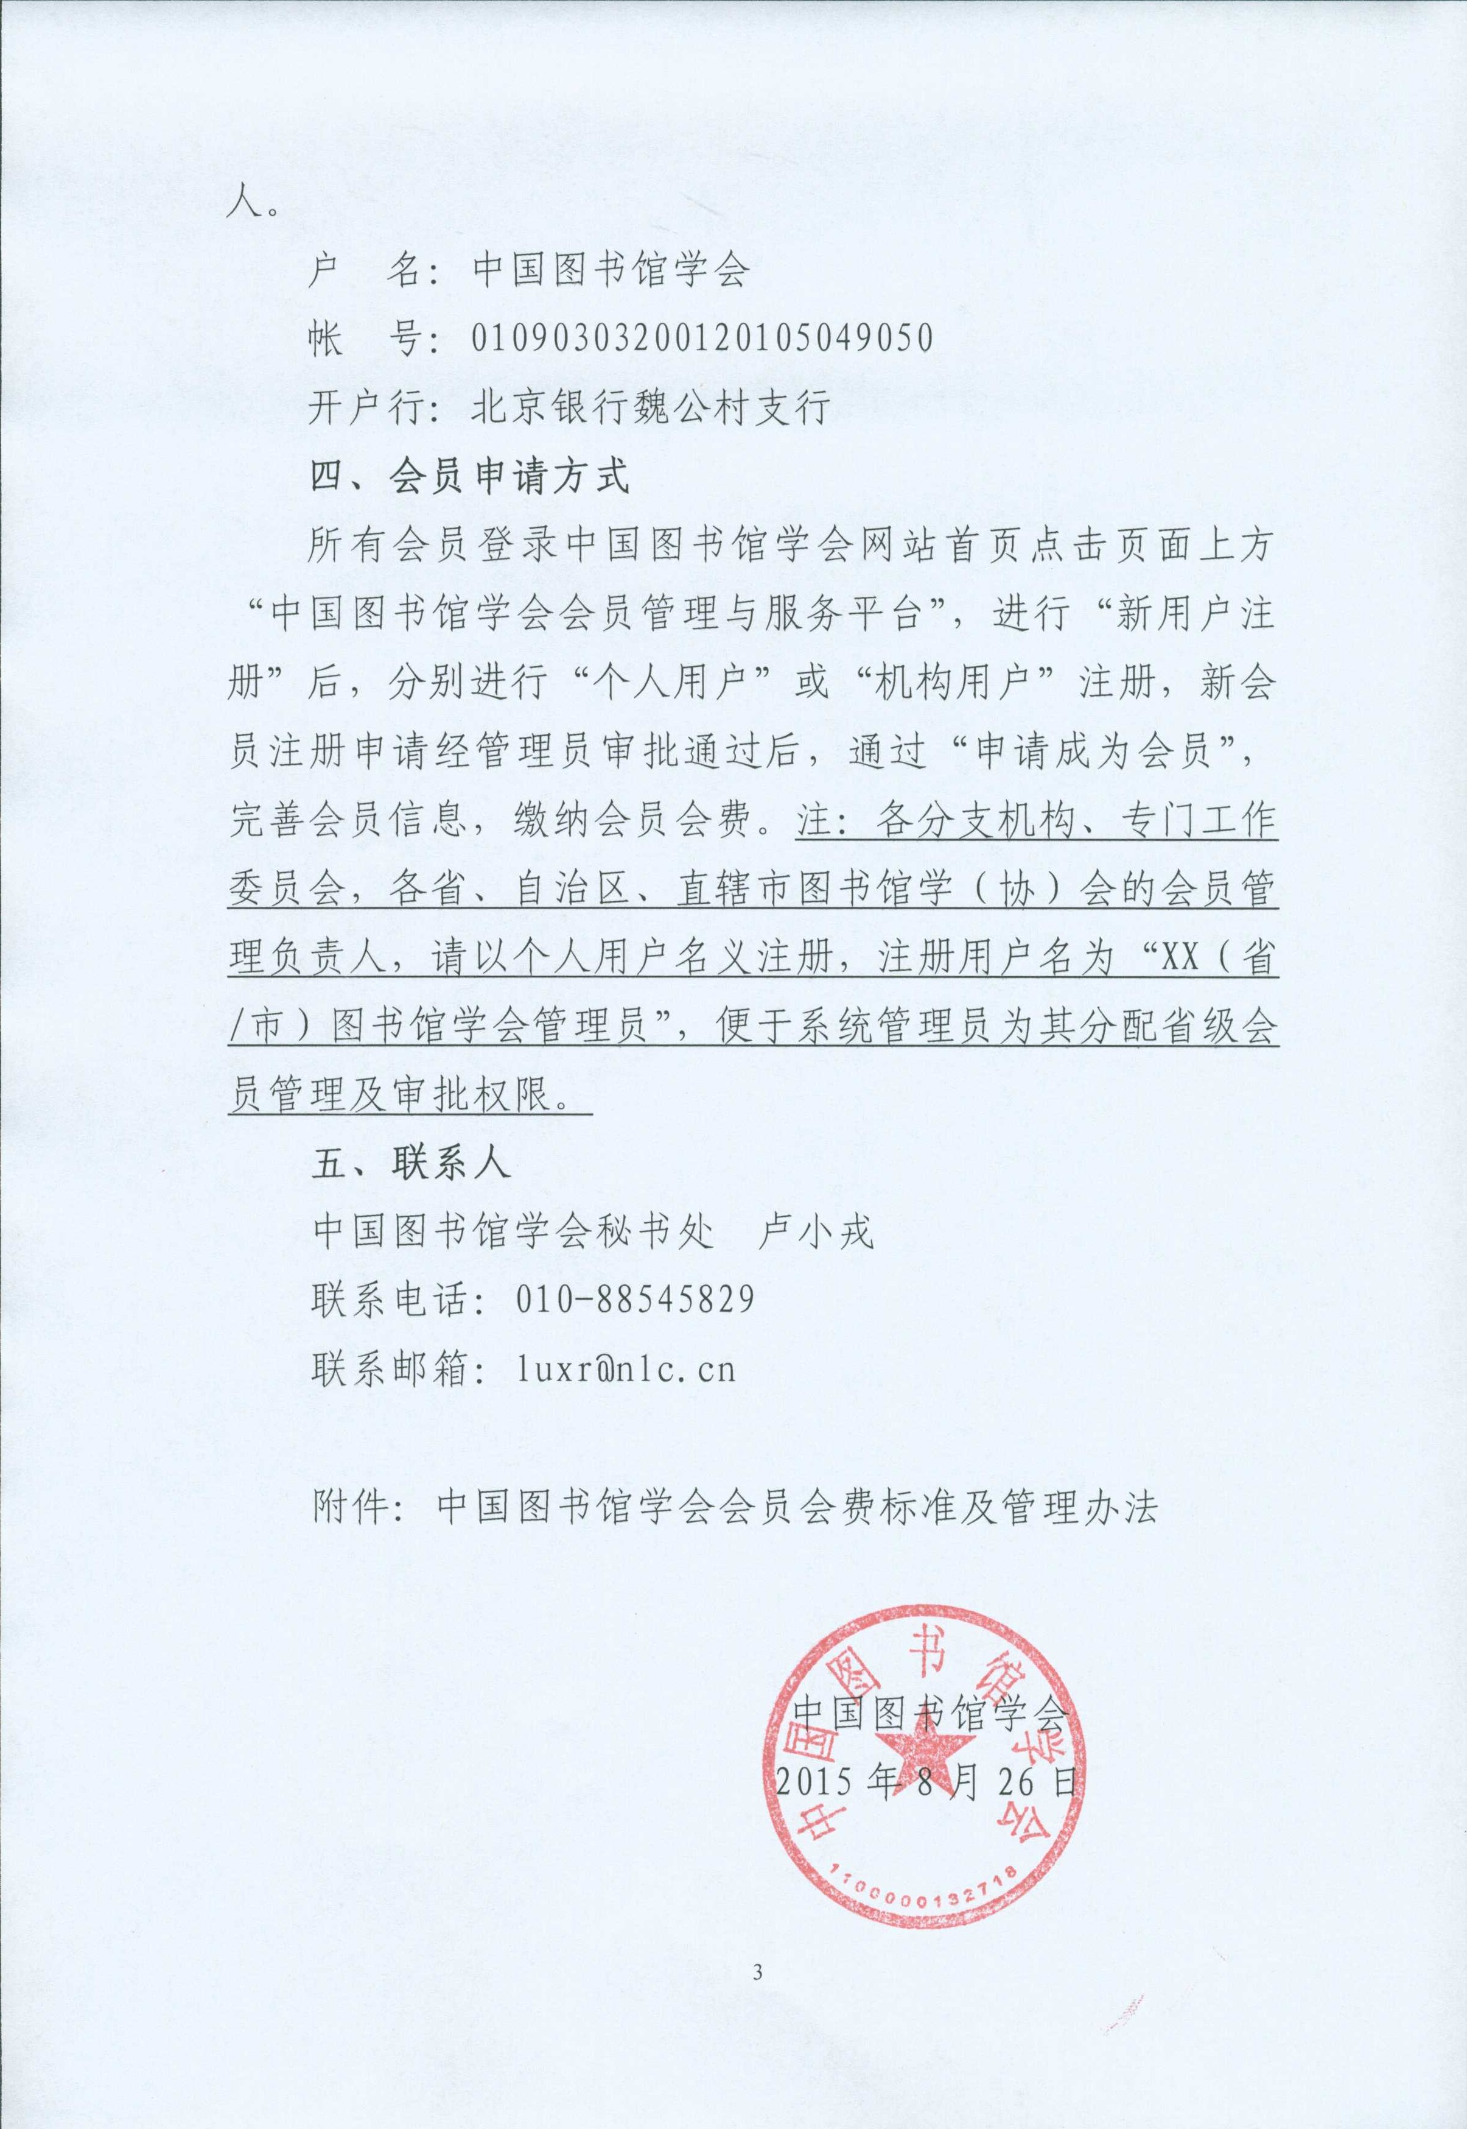
附件

中国图书馆学会会员会费标准及管理办法
（2015年4月9日中国图书馆学会第九次全国会员代表大会审议通过）

缴纳会费是会员应尽的义务，会费是学会活动经费来源的重要组成部分。根据民政部和中国科协相关规定，并结合本会实际，制订本办法。
一、会费标准制定机构
中国图书馆学会会费标准的制定或修改须经全国会员代表大会表决，经到会会员代表半数以上表决通过方能生效。
二、会费标准
（一）个人会员
1．普通会员：20元/年
2．学生会员：5元/年
（二）单位会员
1．事业单位会员
①普通单位：
人员编制在30人及以下的：500元/年
人员编制在30人以上100人以下的：1000元/年
人员编制在100人及以上的：1500元/年
②理事单位：2000元/年
③常务理事单位：3000元/年
2．企业单位会员
①普通单位：6000元/年
②理事单位：10000元/年
（注：理事单位、常务理事单位即理事、常务理事所在单位，政府部门及特殊情况除外。单位会员会费原则上按届缴纳，每届4年。）
三、会费收缴办法
（一）个人会员会费
1．中国图书馆学会可委托分支机构和省级学会代为收缴个人会员会费。
2．分支机构负责收缴系统内北京地区个人会员会费，省级学会负责收缴所辖地区个人会员会费。单位会员缴纳单位会费后，本单位所有符合个人会员条件的工作人员均可自愿申请成为中国图书馆学会个人会员，并免交个人会员会费。
3．分支机构和省级学会将所收会费的50%作为会员管理和信息维护费用。
4．个人会员会费可逐年缴纳，也可按届缴纳，但同一分支机构或省级学会收缴会费年限应当统一。
（二）单位会员会费
1．中国图书馆学会理事、常务理事单位会员和直接发展的企、事业单位会员会费直接向中国图书馆学会缴纳。
2．省级学会发展的中国图书馆学会普通事业单位会员需提前向发展单位发送会费通知，并提前向中国图书馆学会提供发展单位名单。会费由中国图书馆学会收缴，会费的50%作为省级学会会员管理和信息维护费用。
3．分支机构发展的中国图书馆学会事业单位会员需提前向发展单位发送会费通知，并提前向中国图书馆学会提供发展单位名单。会费由中国图书馆学会收缴，会费的50%作为分支机构会员管理和信息维护费用。
四、会费用途
会费必须用于章程规定的业务范围。
五、会费使用的监督管理
（一）中国图书馆学会收到会费后，即开具国家财政部监制的全国性社会团体会费统一收据。
（二）中国图书馆学会财务转账中设定会费收支账目，按照国家规定的财务制度和管理办法，对会费进行管理。
（三）中国图书馆学会每年社团年检时，向民政部报告会费收支情况；分支机构每年向中国图书馆学会提交会费使用情况报告。
（四）每年的会费收入、支出情况向理事会及常务理事会报告，在换届时接受审计，并向会员代表大会报告，接受会员代表大会的审查。
六、本办法自发布之日起施行，其他会费标准同时废止。
七、本办法由中国图书馆学会常务理事会负责解释。

